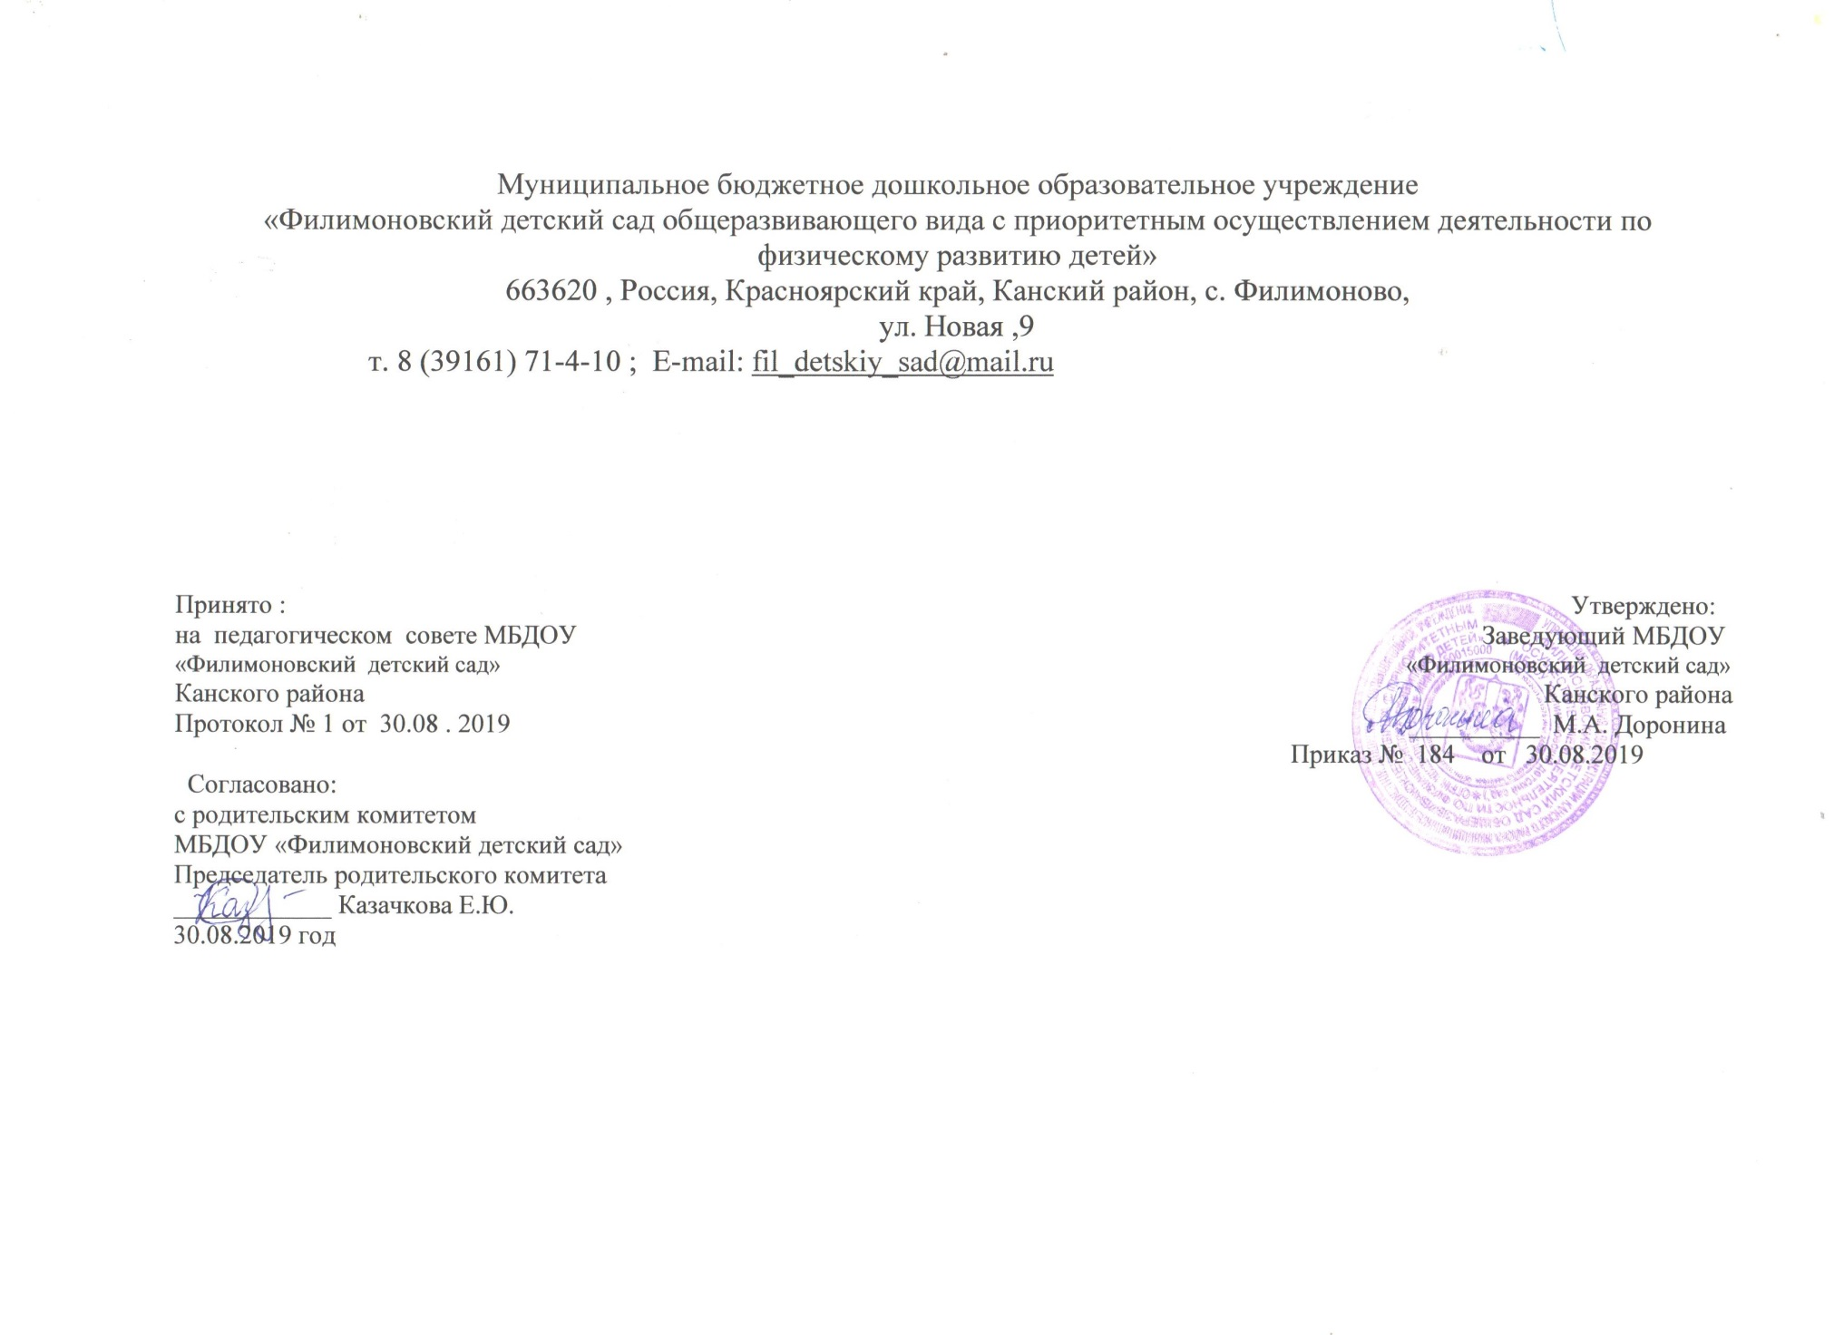

**Пояснительная записка**

Календарный   учебный график является локальным нормативным документом, регламентирующим общие требования к организации образовательного процесса в 2019-2020 учебном году в Муниципальном бюджетном дошкольном образовательном учреждении МБДОУ «Филимоновский детский сад  общеразвивающего вида с приоритетным осуществлением деятельности по физическому развитию детей»

  Календарный учебный график МБДОУ разработан в соответствии со следующими нормативными документами:

Федеральным законом «Об образовании в Российской Федерации» от 29.12.2012 г. (статья 2, пункт 9)

СанПиН 2.4.1.3049-13 «Санитарно-эпидемиологические требования к устройству, содержанию и организации режима работы в дошкольных организациях». (Постановление Главного государственного санитарного врача Российской Федерации от 15 мая 2013 г. N 26 г. Москва);

  Федеральным государственным образовательным стандартом дошкольного образования (Утвержден приказом Министерства образования и науки Российской Федерации от 17 октября 2013 г. N 1155);

Уставом  Муниципальное бюджетное дошкольное образовательное учреждение «Филимоновский детский сад общеразвивающего вида с приоритетным осуществлением деятельности по физическому развитию детей.

Календарный  учебный график учитывает в полном объеме возрастные психофизические особенности воспитанников и отвечает требованиям охраны их жизни и здоровья. Содержание календарного  учебного графика включает в себя следующие сведения:

- режим работы ДОУ;

- продолжительность учебного года;

- количество недель в учебном году;

- сроки проведения каникул, их начало и окончание;

- сроки проведения мониторинга;

- праздничные дни;

**-** мероприятия, проводимые в летний оздоровительный период

Режим работы ДОУ: 10,5 часов (с 7.30 – 18.00),  рабочая неделя состоит из 5 дней, суббота и воскресенье – выходные дни.

Согласно статье 112 Трудового Кодекса Российской Федерации, а также Постановления о переносе выходных дней Правительства РФ от 24.09.2015 г. № 1017  в  календарном учебном графике учтены нерабочие (выходные и праздничные) дни.

Продолжительность учебного года составляет 36 недель (1 и 2 полугодие): 1 полугодие – 17 недель, 2 полугодие – 19 недель, без учета каникулярного времени.

В период с 24.12.2019 г. по 31.12 .2019 г. с детьми проводится образовательная деятельность художественно - эстетического и физкультурно-оздоровительного цикла. С детьми организуются подвижные игры, соревнования, экскурсии, праздники, развлечения, оздоровительные мероприятия.

Праздники для детей в течение учебного года планируются в соответствии с Годовым планом работы МБДОУ «Филимоновский детский сад».

Мониторинг достижения детьми планируемых результатов освоения

образовательных программ дошкольного образования включает два компонента:

- мониторинг образовательного процесса осуществляется через отслеживание результатов освоения образовательных программ дошкольного образования;

- мониторинг детского развития, проводится на основе оценки достижения

детьми целевых ориентиров.

Промежуточный мониторинг проводится во всех возрастных группах в

следующие сроки:

-последняя неделя сентября 2019 года;

-последняя неделя апреля 2020 года .

Итоговый мониторинг освоения образовательной программы дошкольного образования проводится в подготовительной группе с 21 по 30 апреля 2020 года.

В соответствии с ФГОСДО  целевые ориентиры не подлежат непосредственной оценке, в том числе в виде педагогической диагностики (мониторинга), и не являются основанием для их формального сравнения с реальными достижениями детей.

Для оценки индивидуального развития   проводится педагогическая диагностика (оценка индивидуального развития дошкольников, связанная с оценкой эффективности педагогических действий и лежащая в основе его дальнейшего планирования) в начале и конце учебного года. Педагогический мониторинг проводится в ходе наблюдений за активностью детей в спонтанной и специально организованной деятельности.

Работа в летний оздоровительный период планируется в соответствии с Планом работы на летний оздоровительный период, тематическим планированием дней и недель, а также с учетом климатических условий Красноярского края. В летний оздоровительный период с детьми организуются подвижные игры, соревнования, экскурсии, праздники, развлечения, оздоровительные мероприятия с максимальным пребыванием детей на свежем воздухе.

Календарный учебный график обсуждается и принимается педагогическим советом, утверждается приказом заведующего  ДОУ до начала учебного года. Все изменения, вносимые в годовой  учебный график, утверждаются приказом заведующего дошкольного образовательного учреждения и доводятся до всех участников образовательного процесса.

Муниципальное бюджетное дошкольное образовательное учреждение «Филимоновский детский сад общеразвивающего вида с приоритетным осуществлением деятельности по физическому развитию детей» в установленном законодательством Российской Федерации порядке несет ответственность за реализацию не в полном объеме образовательных программ в соответствии с календарным учебным графиком.

Календарный учебный график

Муниципального бюджетного дошкольного образовательного учреждения

«Филимоновский детский сад общеразвивающего вида с приоритетным осуществлением деятельности по физическому развитию детей»

на 2019-2020 учебный год

|  |  |  |  |  |  |  |  |  |  |
| --- | --- | --- | --- | --- | --- | --- | --- | --- | --- |
| Содержание | Группа детей  с 2 до 3 лет | Группа детей  с 3 до 4 лет | | Группа детей  с 4 до 5 лет | Группа детей  с 5 до 6 лет | | Группа детей  с 6 до 7 лет | Разновозрастная группа  с 2 до 7 лет | Группа компенсирующей направленности  с 3 до 8 |
| Количество возрастных  групп в каждой параллели | 1 | 2 | | 1 | 1 | | 2 | 2 | 1 |
| Начало учебного года | 02.09.2019 г. | 02.09.2019 г. | | 02.09.2019 г. | 02.09.2019 г. | | 02.09.2019 г. | 02.09.2019 г. | 02.09.2019 г. |
| Окончание учебного года | 29.05.2020 г. | 29.05.2020 г. | | 29.05.2020 г. | 29.05.2020 г. | | 29.05.2020 г. | 29.05.2020 г. | 29.05.2020 г. |
| Адаптационный период | 02.09..2019  по 15.10.2019г. |  | |  |  | |  |  |  |
| Сроки перерывов в  образовательной  деятельности | Зимний период – с 24.12.2019 г. по 08.01.2019 г.  Летний период – с 01.06.2020 г. по 31.08.2020 г. | | | | | | | | |
| Продолжительность  учебного года, всего недель,  в том числе: | 36 | 36 | | 36 | 36 | | 36 | 36 | 36 |
| 1-е полугодие (недель) | 17 | 17 | | 17 | 17 | | 17 | 17 | 17 |
| 2-е полугодие (недель) | 19 | 19 | | 19 | 19 | | 19 | 19 | 19 |
| Продолжительность учебной  недели (дней) | 5 дней | 5 дней | | 5 дней | 5 дней | | 5 дней | 5 дней | 5 дней |
| Максимально допустимый  объем недельной  образовательной нагрузки  (непосредственная  образовательная деятельность), в том числе: | 1 ч. 30 мин. | 2 ч. 30 мин. | | 3 ч. 20 часа | 5 ч. 50 мин. | | 9 ч. 35 мин. | 1 ч. 30 мин.  2 ч. 30 мин  3 ч. 20 часа  5 ч. 50 мин.  9 ч. 35 мин  /в зависимости от возраста/ | 2 ч. 30 мин  3 ч. 20 часа  5 ч. 50 мин.  9 ч. 35 мин  /в зависимости от возраста и индивидуальных особенностей/ |
| - в первую половину дня | 50 мин. | 2 ч. 30 мин. | | 3 ч. 20 мин. | 3 ч. 45 мин. | | 7 ч.30 мин. | 50 мин  2 ч. 30 мин  3 ч. 20 мин  3 ч. 45 мин  7 ч.30 мин.  /в зависимости от возраста/ | 2 ч. 30 мин  3 ч. 20 мин  3 ч. 45 мин  7 ч.30 мин  /в зависимости от возраста и индивидуальных особенностей/ |
| - во вторую половину дня | 40 мин. |  | |  | 2 ч. 05 мин. | | 2 ч. 05 мин. | 2 ч. 05 мин.  /в зависимости от возраста/ | 2 ч. 05 мин.  /в зависимости от возраста и индивидуальных особенностей/ |
| Перерыв между НОД | не менее 10 мин. | не менее 10 мин. | | не менее 10 мин. | не менее 10 мин. | | не менее 10 мин. | не менее 10 мин. | не менее 10 мин. |
| Сроки проведения системы  мониторинга достижения  детьми планируемых  результатов освоения  образовательных программ  дошкольного образования | 24.09.19 – 30.09.19  24.04.20 - 30.04. 20 | | | | | | | | |
| Праздничные дни | | | | | | | | | |
| День народного единства | | | 03 – 5 ноября 2019 г. | | | | | 3 дня | |
| Новогодние праздники | | | 01 – 8 января 2020 г. | | | | | 8 дней | |
| День защитника Отечества | | | 20 – 24 февраля 2020 г. | | | | | 4 дня | |
| Международный женский день | | | 04 – 08 марта 2020 г. | | | | | 4 дня | |
| Праздник Весны и Труда | | | 01 – 02 мая 2020г. | | | | | 2 дня | |
| День Победы | | | 09 - мая 2020г. | | | | | 1 день | |
| День России | | | 11 – 12 июня 2020 г. | | | | | 2 дня | |
| Праздники для обучающихся в 2019-2020 учебном году | | | | | | | | | |  | 1 день |
| Наименование | | | | | | Сроки/даты | | | |
| День знаний | | | | | | 02 сентября 2019 | | | |
| Жили – были 100 ребят , все ходили в детский сад! /2 – 4 лет/  Детский сад со всех сторон /5 – 8 лет/ | | | | | | 02.- 06 сентября 2019 | | | |
| Транспорт /2 – 4 года/  Осенние старты /5 – 8 лет/ | | | | | | 9 – 13 сентября 2019 | | | |
| «Осенних красок карнавал» | | | | | | 16 – 30 сентября 2019 | | | |
| День воспитателя и всех дошкольных работников | | | | | | 27 сентября 2019 | | | |
| Чудесная сила музыки | | | | | | 01 октября 2019 | | | |
| Планета детства | | | | | | 02- 11 октября 2019 | | | |
| Дом в котором я живу | | | | | | 14 – 18 октября 2019 | | | |
| С чего начинается Родина? | | | | | | 21 – 31 октября 2019 | | | |
| Все профессии важны, все профессии нужны | | | | | | 02 – 08 ноября 2019 | | | |
| Азбука здоровья | | | | | | 11 – 15 ноября 2019 | | | |
| Мастерская чудес – Чудеса творим мы сами. | | | | | | 18 – 22 ноября 2019 | | | |
| Нет лучше дружка, чем родная матушка | | | | | | 25 – 29 ноября 2019 | | | |
| «Здравствуй, зимушка зима» /2 – 4 года/  ОБЖ . Я б в пожарные пошёл пусть меня научат! /5 – 8 лет/ | | | | | | 02 – 06 декабря | | | |
| Здравствуй, зим ушка – зима | | | | | | 09- 13 декабря 2019 | | | |
| Скоро, скоро новый год /2 – 5/  «Цифры время стерегут» Измерение времени – часы /6 – 8/ | | | | | | 16 – 20 декабря 2019 | | | |
| Веселится детвора, Новый год встречать пора. Новогодний карнавал | | | | | | 23 – 31 декабря 2019 | | | |
| Зимние забавы | | | | | | 13 – 17 января 2020 | | | |
| Домашние животные и птицы /2 – 4 года/  Культура и искусство Красноярского края детям (региональный компонент) /5 – 8 лет/ | | | | | | 20 – 24 января 2020 | | | |
| Разноцветная планета | | | | | | 27 – 31 января 2020 | | | |
| Игрушки /2 – 4 года/  Обитатели Красной книги /5 – 8 лет/ | | | | | | 03 – 07 февраля 2020 | | | |
| «Если дома ты один» Безопасность в быту | | | | | | 10 – 14 февраля 2020 | | | |
| Творчество Агнии Барто /2 – 3 года/  Наша Армия самая смелая/4 – 8 лет/ | | | | | | 17 – 21 февраля 2020 | | | |
| В мире предметов и вещей /2 – 4 года/  Интеллектуальные игры для детей /5 – 8 лет/ | | | | | | 24 – 28 февраля 2020 | | | |
| Мамочка милая, мама моя /2 – 4 года/  Дарите женщинам цветы /5 – 8 лет/ | | | | | | 02 – 06 марта 2020 | | | |
| Творчество Владимира Сутеева /2 – 4 года/  «Все обо всем» растения и животные различных климатических зон /5 – 8 лет/ | | | | | | 09 – 13 марта 2020 | | | |
| Растения уголка природы /2 – 4 года/  «Сохраним планету Земля» (неделя экологического творчества) /5 – 8 лет/ | | | | | | 16 – 20 марта 2020 | | | |
| Театр и дети: волшебная сила искусства | | | | | | 23 – 27 марта 2020 | | | |
| В гостях у сказки | | | | | | 30 – 31 марта 2020 | | | |
| Скворцы прилетели, на крыльях весну принесли  «Детки на ветке» /2 – 5 лет/  Встречаем пернатых друзей /5 – 8 лет/ | | | | | | 01 – 03 апреля 2020 | | | |
| Весна – красна /2 – 3 года/  Космические фантазии /4 – 8 лет/ | | | | | | 06 – 10 апреля 2020 | | | |
| Книжкин дом | | | | | | 13 – 17 апреля 2020 | | | |
| Праздник поэзии в детском саду «Без книги нам нельзя» | | | | | | 20 – 24 апреля 2020 | | | |
| Я б в пожарные пошел пусть меня научат | | | | | | 27 – 30 апреля 2020 | | | |
| Во саду ли в огороде /огород на окне/ /2 – 4 года/  «Вальс Победы» /5 – 8 лет/ | | | | | | 04 – 08 мая 2020 | | | |
| Малыши – крепыши /2 – 4 года/  «Мама, папа, Я – мы спортивная семья!» /5 – 8 лет/ | | | | | | 11 – 15 мая 2020 | | | |
| В гостях у сказки /2 – 3 года/  «В стране дорожных знаков» /4 –8 лет/ | | | | | | 18 – 22 мая 2020 | | | |
| Игры с водой и песком /2 – 4 года/  «Дружат дети всей Земли» /5 – 6 лет/  До свидания детский сад! /7 – 8 лет/ | | | | | | 25 – 29 мая 2020 | | | |
| Мероприятия, проводимые в летний оздоровительный период 2019-2020 учебного года | | | | | | | | | |
| Развлечение «Здравствуй, лето!» | | | | | | 01.06.2020 | | | |
| Познавательно-развлекательная игра | | | | | | 08.06.2020 | | | |
| «Парад песочных пирамид» | | | | | | 11.06.2020 | | | |
| Праздник воздушных пузырей | | | | | | 25.06.2020г. | | | |
| Спортивный досуг | | | | | | 17.06.2020г. | | | |
| Музыкальное развлечение «Путешествие по родному городу» | | | | | | 02.07.2020г. | | | |
| «Праздник Ивана Купалы» | | | | | | 08.07.2020г. | | | |
| Развлечение «В гостях у Светофорика» | | | | | | 22.07.2020г. | | | |
| Развлечение «Лесная аптека» | | | | | | 30.07.2020г. | | | |
| Развлечение «Парад воздушных змеев» | | | | | | 01.08.2020г. | | | |
| «День здоровья » | | | | | | 13.08.2020г. | | | |
| «Клипы из нашего летнего отдыха» (Видео зарисовки из летнего отдыха) | | | | | | 27.08.2020г. | | | |
| Конкурсы и выставки детских творческих работ | | | | | | Июнь-август | | | |
| Экологический марафон | | | | | | Июнь-август | | | |
| Летние олимпийские игры | | | | | | Июнь-август | | | |
| Мероприятия тематических недель | | | | | | Ежедневно, июнь-август | | | |

                                              Единый график проведения мониторинговых исследований в ДОУ

|  |  |  |  |  |
| --- | --- | --- | --- | --- |
| Мониторинг | | Цели | Сроки | Ответственные |
| Мониторинг образовательного процесса.  Педагогическая диагностика | | Оценке подлежит динамика освоения детьми образовательной программы детского сада по всем образовательным областям | Сентябрь-май | Воспитатели, специалисты |
| Мониторинг образовательных условий: | 1.Материально-технические условия | Основная цель мониторинга:  оценка соответствия созданных в детском саду материально-технических условий заданным нормативам и правилам, выявление нужд для обеспечения образовательного процесса необходимым оборудованием и материалами | Сентябрь | Заместитель заведующего по ХЧ |
| 2.Предметно-развивающая среда | Цель мониторинга:  оценка развивающего потенциала предметной среды в группах и других помещениях, а также прогулочного участка детского сада | Октябрь | Старший воспитатель |
| 3.Кадровые условия. | Основная цель мониторинга:  сбор информации о потенциале кадрового состава (педагогах и обслуживающем персонале) | Октябрь | Делопроизводитель |
| 4.Финансовые условия | Основная цель мониторинга:  учет поступающих из разных источников и расходуемых для организации образовательного процесса финансовых средств | Декабрь | Заведующий |
| Мониторинг достижения планируемых результатов | | Оценке подлежит степень достижения детьми планируемых образовательных результатов освоения дошкольной образовательной программы | Май | Педагогические работники |